Проект
ЗАКОН
Алтайского края

О внесении изменений в закон Алтайского края
«О статусе и границах муниципальных и административно-территориальных образований Первомайского района
Алтайского края»

Статья 1

Внести в закон Алтайского края от 27 декабря 2008 года № 145-ЗС
«О статусе и границах муниципальных и административно-территориальных образований Первомайского района Алтайского края» (Сборник законодательства Алтайского края, 2008, № 152, часть IV; 2009, № 159, часть I; 2012, № 195, часть I; 2013, № 210, часть I, № 212, часть I; Официальный интернет-портал правовой информации (www.pravo.gov.ru), 27 декабря 2018 года) следующие изменения:
- пункт 10 статьи 2 признать утратившим силу;

- в статье 3 слово «Новоберёзовский,» исключить;

- в приложении 1:

а) план границ изложить в следующей редакции:
«ПЛАН ГРАНИЦ:






Д
Е


13



ЖУРАВЛИХИНСКИЙ
СЕЛЬСОВЕТ

Г


8
12
СЕВЕРНЫЙ СЕЛЬСОВЕТ
7
БОБРОВСКИЙ СЕЛЬСОВЕТ
1
6
В


9
11

10


14
2
5

А

Б


15
В'
Г'



4






3

Б'

А'
Ё
Ж
З
И
К
Л
П
М
Н
Х
Р
С
Т
У
Ф
Ц
Щ
Ч
Ш
Э
Ю
Я
АКУЛОВСКИЙ СЕЛЬСОВЕТ

1 – Первомайский сельсовет
2 – Сибирский сельсовет
3 – Повалихинский сельсовет (чересполосный участок)
4 – Повалихинский сельсовет
5 – Боровихинский сельсовет
6 – Зудиловский сельсовет
7 – Сорочелоговской сельсовет
8 – Логовской сельсовет
9 – Берёзовский сельсовет
10 – Солнечный сельсовет
11 – Санниковский сельсовет
12 – Баюновоключевский сельсовет
13 – Жилинский сельсовет
14 – Рассказихинский сельсовет
15 – ЗАТО посёлок Сибирский Алтайского края»;

б) в таблице описания прохождения границ:
в графе 3 строки 5 слова «до мз117, муниципального образования Новоберёзовский сельсовет Первомайского района Алтайского края от мз117» исключить;
в графе 3 строки 6 слово «Новоберёзовский» заменить словом «Журавлихинский»;
в графе 3 строки 7 слово «Новоберёзовский» заменить словом «Журавлихинский»;

- приложение 8 изложить в следующей редакции:
«ПРИЛОЖЕНИЕ 8
к закону Алтайского края «О статусе и границах муниципальных и административно-территориальных образований Первомайского района Алтайского края»

ОПИСАНИЕ ГРАНИЦ
муниципального образования Журавлихинский сельсовет
Первомайского района Алтайского края

ПЛАН ГРАНИЦ:

Схема расположения листов

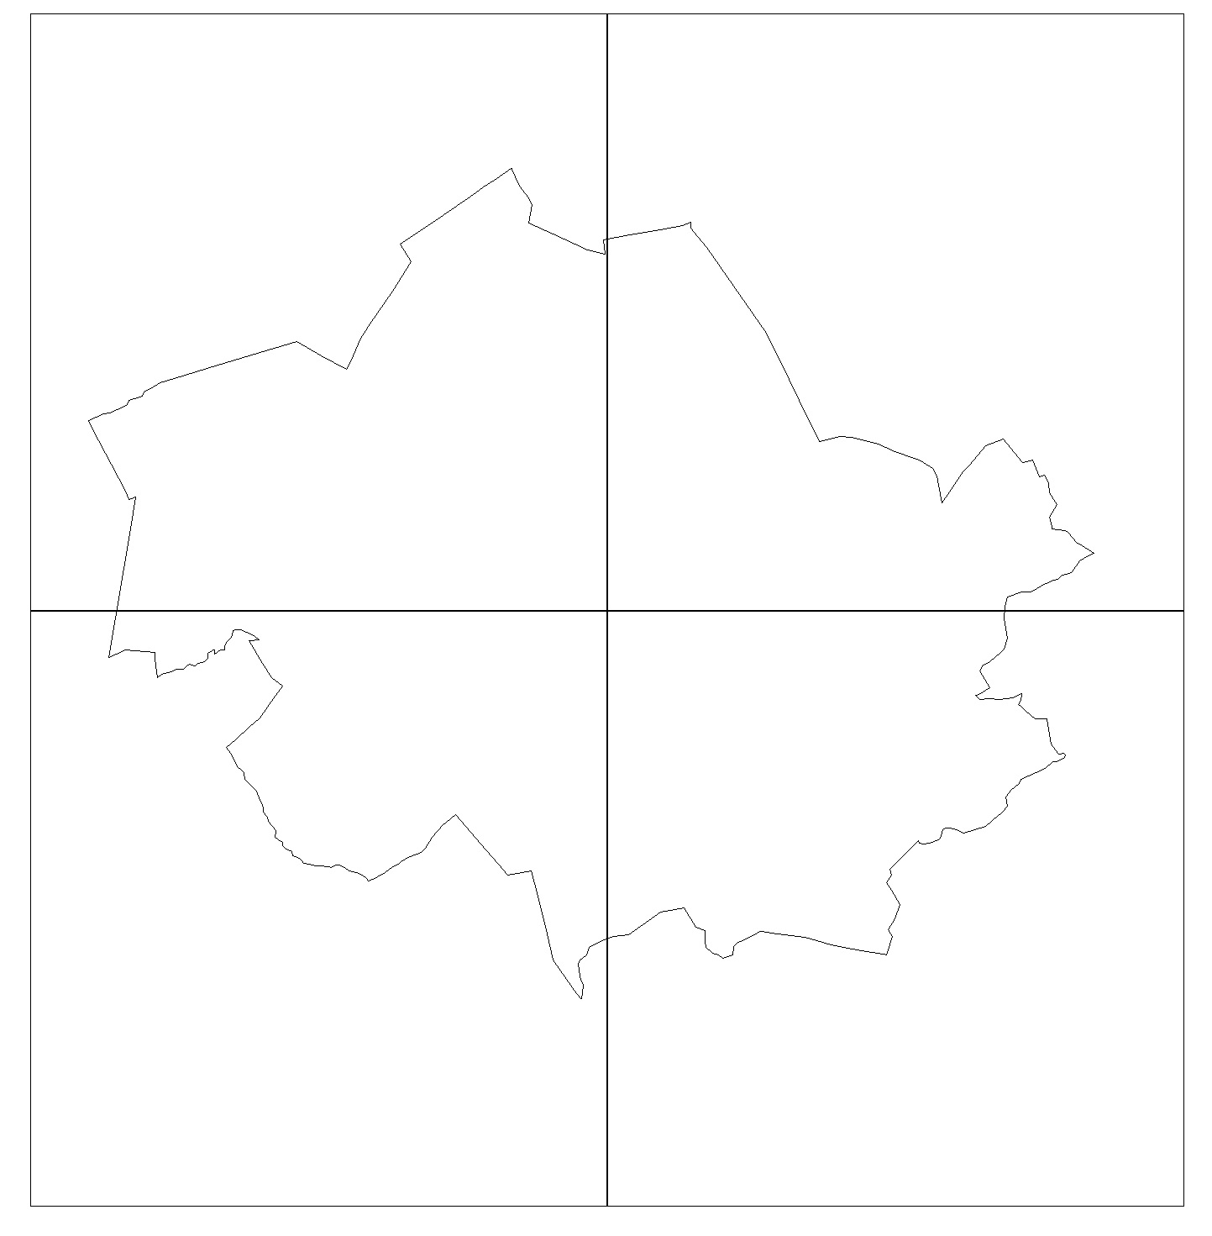

1 2

3 4

Лист 1
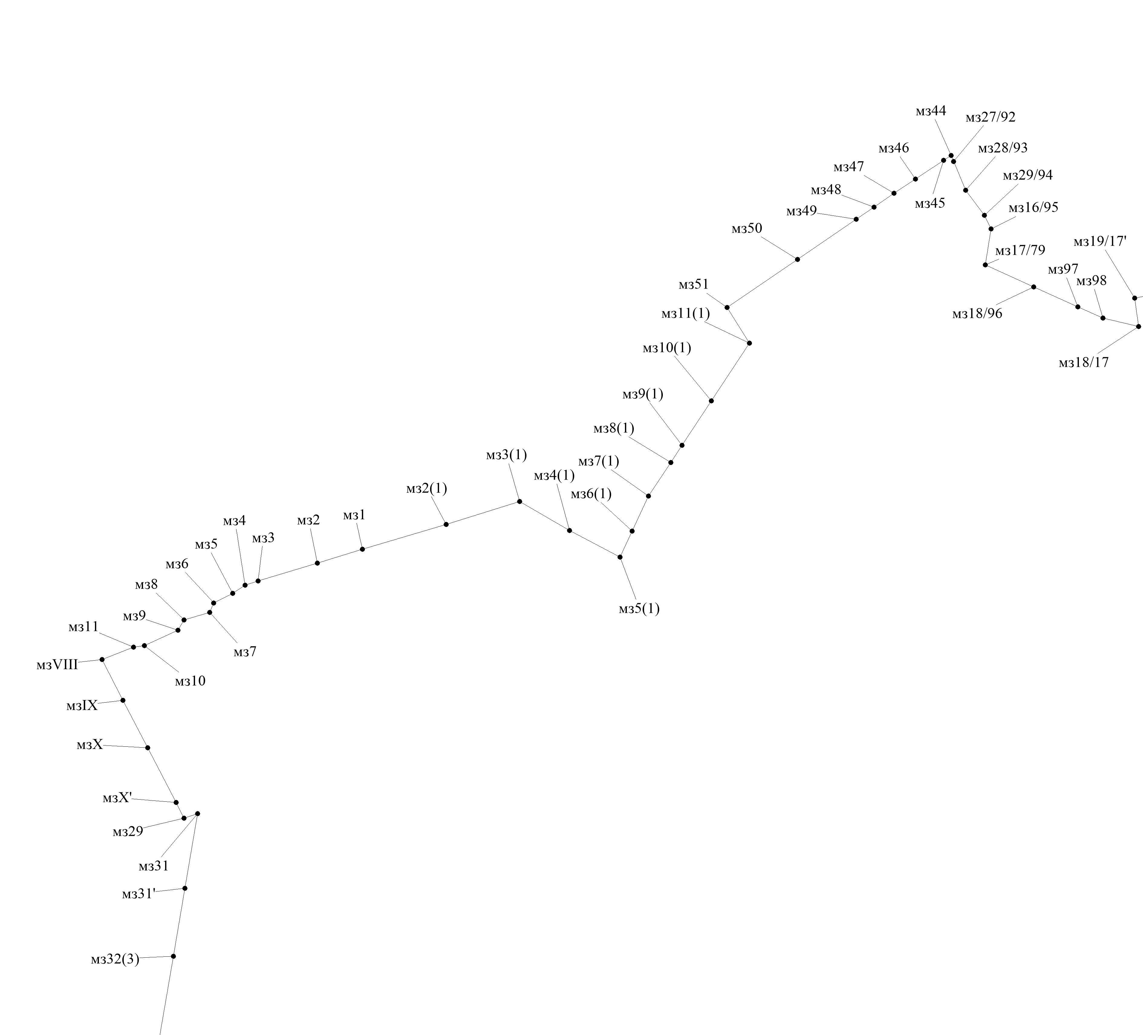

Лист 2

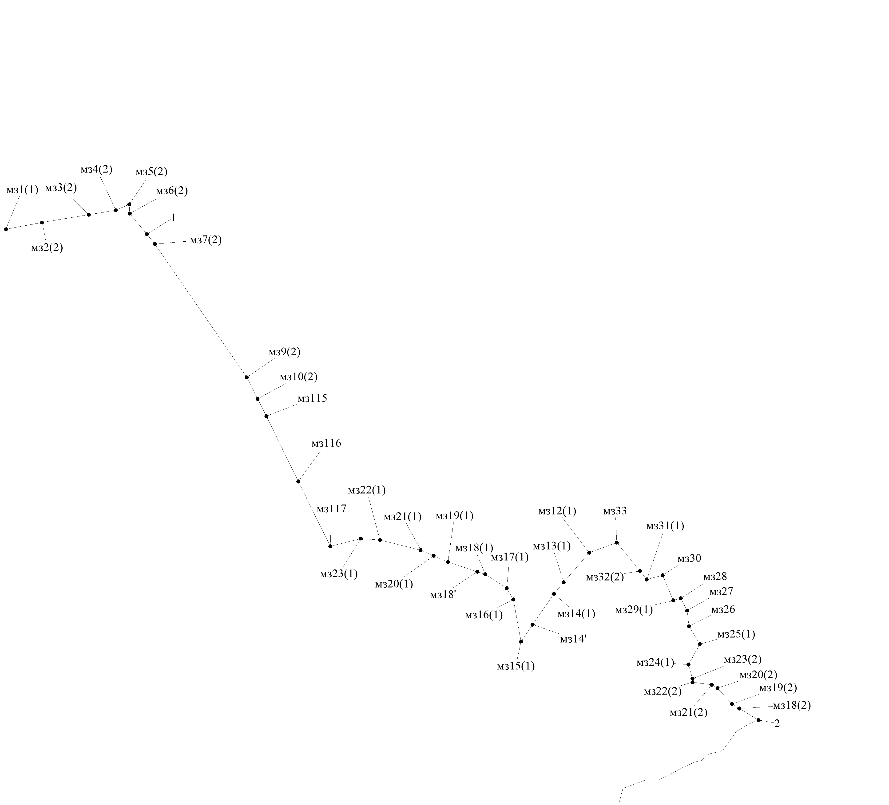

Лист 3

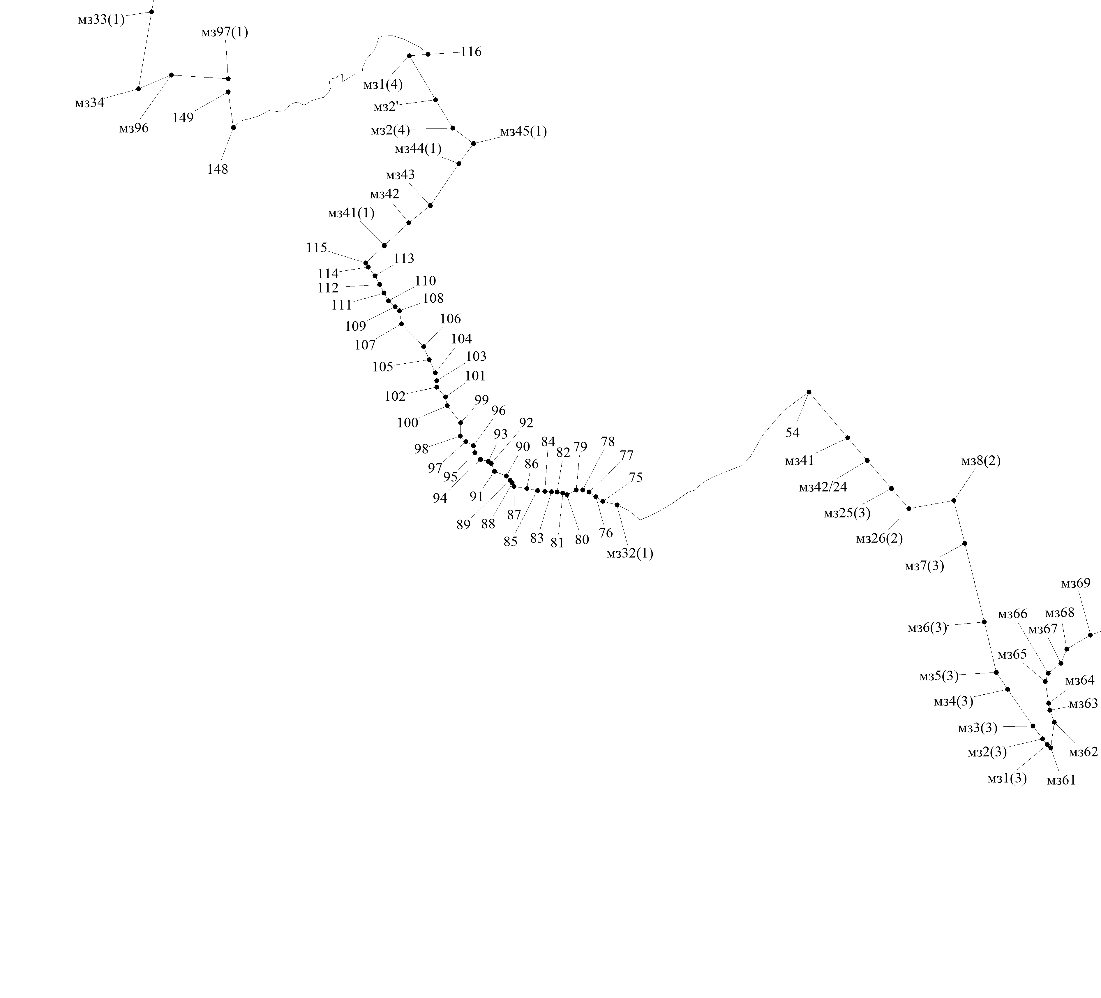

Лист 4

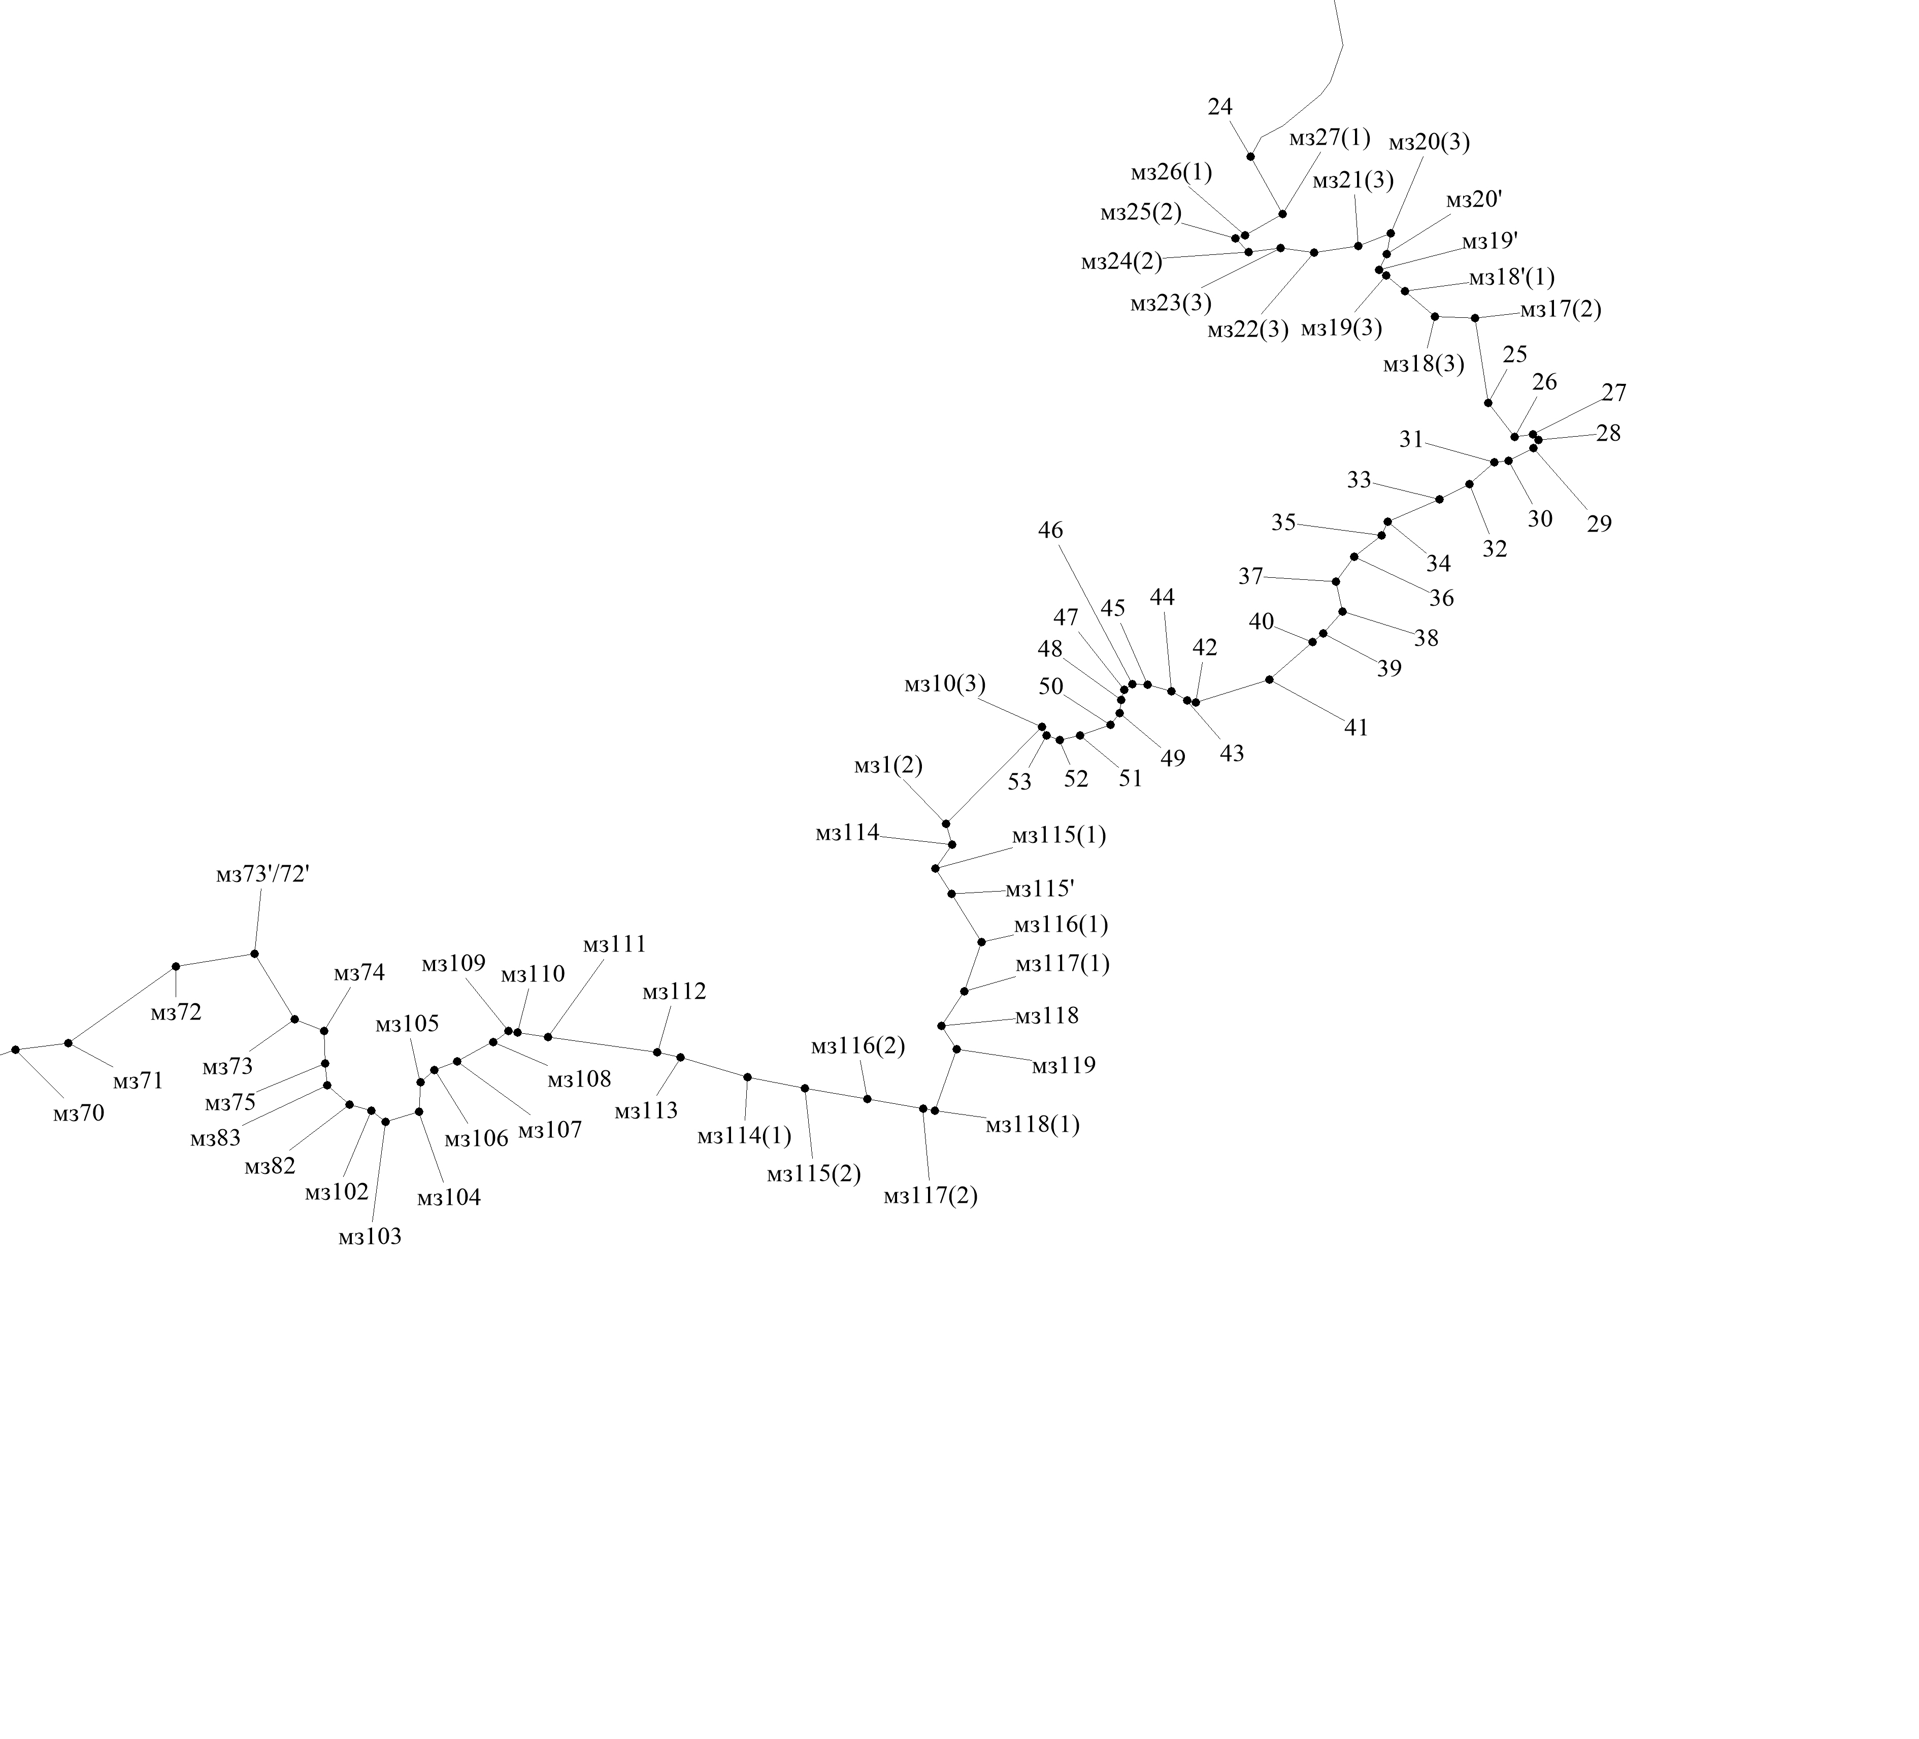

ОПИСАНИЕ СМЕЖЕСТВ:
от мз29 до мз44 территория муниципального образования Северный сельсовет Первомайского района Алтайского края;
от мз44 до мз33 территория муниципального образования Залесовский муниципальный округ Алтайского края;
от мз33 до 36 территория муниципального образования Гоношихинский сельсовет Заринского района Алтайского края;
от 36 до мз61 территория муниципального образования Новомоношкинский сельсовет Заринского района Алтайского края;
от мз61 до мз32(1) территория муниципального образования Сорочелоговской сельсовет Первомайского района Алтайского края;
от мз32(1) до мз29 территория муниципального образования Первомайский сельсовет Первомайского района Алтайского края.

ГЕОДЕЗИЧЕСКИЕ ДАННЫЕ:
От | До | Горизонтальное проложение, м | Румбы | Описание прохождения границ

1 | 2 | 3 | 4 | 5
 |  |  |  | по смежеству с муниципальным образованием Северный сельсовет Первомайского района Алтайского края
мз29 | мзX' | 245.8 | СЗ:26°27'1'' | с левой стороны лесополосы
мзX' | мзX | 864.7 | СЗ:27°31'52'' | с левой стороны лесополосы
мзX | мзIX | 750.0 | СЗ:27°31'55'' | с левой стороны лесополосы
мзIX | мзVIII | 639.5 | СЗ:27°15'30'' | с левой стороны лесополосы
мзVIII | мз11 | 473.3 | СВ:68°28'54'' | по меже между пашней и кормовыми угодьями
мз11 | мз10 | 156.4 | СВ:80°57'15'' | по меже между пашней и кормовыми угодьями
мз10 | мз9 | 513.0 | СВ:65°28'5'' | по меже между пашней и кормовыми угодьями
мз9 | мз8 | 171.1 | СВ:31°15'26'' | по кормовым угодьям, с правой стороны леса
мз8 | мз7 | 370.9 | СВ:73°24'42'' | с правой стороны леса
мз7 | мз6 | 140.8 | СВ:24°57'45'' | с правой стороны леса
мз6 | мз5 | 299.4 | СВ:62°22'56'' | по меже между пашней и кормовыми угодьями
мз5 | мз4 | 205.7 | СВ:56°8'25'' | с правой стороны леса
мз4 | мз3 | 193.8 | СВ:73°0'54'' | по меже между пашней и кормовыми угодьями
мз3 | мз2 | 866.1 | СВ:73°4'17'' | по меже между пашней и кормовыми угодьями, по пашне
мз2 | мз1 | 658.2 | СВ:73°6'44'' | по полевой дороге
мз1 | мз2(1) | 1222.7 | СВ:73°30'29'' | по полевой дороге и по пашне
мз2(1) | мз3(1) | 1079.4 | СВ:72°28'36'' | по пашне
мз3(1) | мз4(1) | 807.2 | ЮВ:59°42'21'' | по меже между пашней и кормовыми угодьями, по кормовым угодьям
мз4(1) | мз5(1) | 799.6 | ЮВ:62°16'30'' | по кормовым угодьям, с правой стороны леса и по пашне
мз5(1) | мз6(1) | 402.4 | СВ:25°6'47'' | по пашне
мз6(1) | мз7(1) | 540.2 | СВ:25°1'24'' | по лесу и кормовым угодьям
мз7(1) | мз8(1) | 564.0 | СВ:33°23'29'' | по пашне
мз8(1) | мз9(1) | 287.0 | СВ:33°25'48'' | по кормовым угодьям и лесу
мз9(1) | мз10(1) | 745.0 | СВ:33°23'30'' | по полевой дороге
мз10(1) | мз11(1) | 968.0 | СВ:33°22'5'' | по кормовым угодьям, по меже между пашней и кормовыми угодьями
мз11(1) | мз51 | 590.0 | СЗ:31°45'59'' | по полевой дороге
мз51 | мз50 | 1189.8 | СВ:55°43'39'' | по пашне и кормовым угодьям, пересекая полевую дорогу
мз50 | мз49 | 999.8 | СВ:55°39'13'' | по пашне
мз49 | мз48 | 300.4 | СВ:55°45'35'' | по полевой дороге
мз48 | мз47 | 340.2 | СВ:54°33'29'' | по полевой дороге
мз47 | мз46 | 359.8 | СВ:56°36'38'' | по полевой дороге
мз46 | мз45 | 573.8 | СВ:56°37'2'' | по полевой дороге
мз45 | мз44 | 26.0 | СВ:56°25'56'' | по полевой дороге
 |  |  |  | по смежеству с муниципальным образованием Залесовский муниципальный округ Алтайского края
мз44 | мз27/92 | 26.4 | ЮВ:22°4'48'' | по пашне
мз27/92 | мз28/93 | 501.6 | ЮВ:22°34'48'' | по пашне
мз28/93 | мз29/94 | 439.9 | ЮВ:36°52'48'' | по пашне
мз29/94 | мз16/95 | 208.9 | ЮВ:25°50'24'' | по меже между пашней и кормовыми угодьями
мз16/95 | мз17/79 | 510.2 | ЮЗ:9°8'24'' | по кормовым угодьям и пашне
мз17/79 | мз18/96 | 747.1 | ЮВ:65°30'0'' | по лесу и кормовым угодьям
мз18/96 | мз97 | 678.1 | ЮВ:65°37'12'' | по кормовым угодьям
мз97 | мз98 | 384.3 | ЮВ:65°39'00'' | по меже между пашней и кормовыми угодьями
мз98 | мз18/17 | 512.8 | ЮВ:76°46'48'' | по меже между пашней и кормовыми угодьями, по полевой дороге
мз18/17 | мз19/17' | 403.8 | СЗ:7°27'36'' | по меже между пашней и кормовыми угодьями
мз19/17' | мз1(1) | 228.2 | СВ:79°18'36'' | по меже между пашней и кормовыми угодьями
мз1(1) | мз2(2) | 663.8 | СВ:79°10'52'' | по меже между пашней и кормовыми угодьями
мз2(2) | мз3(2) | 851.8 | СВ:80°40'48'' | по меже между пашней и кормовыми угодьями, с левой стороны леса
мз3(2) | мз4(2) | 491.7 | СВ:80°31'48'' | по полевой дороге, пересекая автодорогу Журавлиха – Думчево, далее – по лесу
мз4(2) | мз5(2) | 264.2 | СВ:66°16'12'' | по лесу
мз5(2) | мз6(2) | 167.7 | ЮВ:2°57'0'' | по лесу
мз6(2) | 1 | 484.2 | ЮВ:39°37'48'' | с правой стороны леса, по пашне, пересекая автодорогу Журавлиха – Шатуново
1 | мз7(2) | 227.4 | ЮВ:39°41'24'' | по пашне
мз7(2) | мз9(2) | 2915.9 | ЮВ:34°33'36'' | по лесу и кормовым угодьям
мз9(2) | мз10(2) | 434.3 | ЮВ:26°19'48'' | с правой стороны лесополосы
мз10(2) | мз115 | 348.0 | ЮВ:27°3'36'' | с правой стороны лесополосы
мз115 | мз116 | 1310.9 | ЮВ:26°4'48'' | по пашне, лесу и кормовым угодьям
мз116 | мз117 | 1301.8 | ЮВ:26°15'0'' | по лесу и кормовым угодьям
мз117 | мз23(1) | 565.8 | СВ:75°36'46'' | по лесу, пересекая кормовые угодья
мз23(1) | мз22(1) | 347.5 | ЮВ:85°47'34'' | по лесу, пересекая кормовые угодья
мз22(1) | мз21(1) | 755.4 | ЮВ:76°5'26'' | по лесу, пересекая кормовые угодья
мз21(1) | мз20(1) | 254.2 | ЮВ:66°20'22'' | по лесу, пересекая кормовые угодья
мз20(1) | мз19(1) | 278.1 | ЮВ:66°13'40'' | по лесу, пересекая кормовые угодья
мз19(1) | мз18' | 558.1 | ЮВ:71°40'56'' | по лесу, пересекая кормовые угодья
мз18' | мз18(1) | 152.3 | ЮВ:71°56'42'' | по лесу, пересекая кормовые угодья
мз18(1) | мз17(1) | 458.3 | ЮВ:57°1'53'' | по лесу, пересекая кормовые угодья
мз17(1) | мз16(1) | 234.9 | ЮВ:30°0'51'' | по лесу, пересекая кормовые угодья
мз16(1) | мз15(1) | 768.5 | ЮВ:10°32'58'' | по лесу, пересекая кормовые угодья
мз15(1) | мз14' | 368.5 | СВ:34°41'57'' | по лесу, пересекая кормовые угодья
мз14' | мз14(1) | 673.0 | СВ:34°30'9'' | по лесу, пересекая кормовые угодья
мз14(1) | мз13(1) | 271.4 | СВ:40°41'51'' | по лесу, пересекая кормовые угодья
мз13(1) | мз12(1) | 705.2 | СВ:40°40'54'' | по лесу, пересекая кормовые угодья
мз12(1) | мз33 | 528.2 | СВ:70°3'8'' | по лесу, пересекая кормовые угодья
 |  |  |  | по смежеству с муниципальным образованием Гоношихинский сельсовет Заринского района Алтайского края
мз33 | мз32(2) | 658.9 | ЮВ:39°12'16'' | по лесу, пересекая кормовые угодья
мз32(2) | мз31(1) | 193.6 | ЮВ:38°53'59'' | по лесу, пересекая кормовые угодья
мз31(1) | мз30 | 296.6 | СВ:75°15'5'' | по лесу, пересекая кормовые угодья
мз30 | мз29(1) | 493.0 | ЮВ:22°27'19'' | по лесу, пересекая кормовые угодья
мз29(1) | мз28 | 143.2 | СВ:73°59'0'' | по лесу, пересекая кормовые угодья
мз28 | мз27 | 245.0 | ЮВ:27°22'50'' | по лесу, пересекая кормовые угодья
мз27 | мз26 | 288.4 | ЮВ:6°12'38'' | по лесу, пересекая кормовые угодья
мз26 | мз25(1) | 376.5 | ЮВ:31°43'53'' | по пашне и кормовым угодьям
мз25(1) | мз24(1) | 420.3 | ЮЗ:29°11'37'' | по меже между пашней и кормовыми угодьями, с правой стороны леса
мз24(1) | мз23(2) | 266.6 | ЮВ:16°16'24'' | по лесу и меже между пашней и кормовыми угодьями
мз23(2) | мз22(2) | 64.6 | ЮВ:0°37'10'' | по пашне
мз22(2) | мз21(2) | 346.8 | ЮВ:82°36'39'' | с левой стороны леса
мз21(2) | мз20(2) | 120.0 | ЮВ:59°10'59'' | с левой стороны леса
мз20(2) | мз19(2) | 388.6 | ЮВ:42°18'35'' | по лесу и по меже между пашней и кормовыми угодьями
мз19(2) | мз18(2) | 153.5 | ЮВ:59°4'27'' | по меже между пашней и кормовыми угодьями
мз18(2) | 2 | 403.3 | ЮВ:58°45'32'' | по лесу до середины реки Фёдоровки
2 | 24 | 4427.3 | ЮЗ:44°44'42'' | по середине реки Фёдоровки
24 | мз27(1) | 183.7 | ЮЗ:28°35'58'' | с левой стороны леса
мз27(1) | мз26(1) | 547.6 | ЮВ:29°30'19'' | с левой стороны леса
мз26(1) | мз25(2) | 359.7 | ЮЗ:60°38'49'' | с левой стороны леса
мз25(2) | мз24(2) | 87.5 | ЮЗ:71°32'40'' | с левой стороны леса
мз24(2) | мз23(3) | 157.9 | ЮВ:44°33'50'' | по меже между пашней и кормовыми угодьями
мз23(3) | мз22(3) | 267.5 | СВ:83°11'38'' | по меже между пашней и кормовыми угодьями
мз22(3) | мз21(3) | 282.9 | ЮВ:82°16'46'' | по меже между пашней и кормовыми угодьями, далее - по кормовым угодьям
мз21(3) | мз20(3) | 371.0 | СВ:81°19'2'' | по лесу, пересекая кормовые угодья
мз20(3) | мз20' | 292.5 | СВ:68°54'2'' | по лесу, пересекая кормовые угодья
мз20' | мз19' | 178.8 | ЮЗ:11°29'9'' | по лесу, пересекая кормовые угодья
мз19' | мз19(3) | 141.6 | ЮЗ:25°30'56'' | по лесу, пересекая кормовые угодья
мз19(3) | мз18'(1) | 77.3 | ЮВ:50°24'11'' | по лесу, пересекая кормовые угодья
мз18'(1) | мз18(3) | 200.2 | ЮВ:49°45'43'' | по лесу, пересекая кормовые угодья
мз18(3) | мз17(2) | 329.4 | ЮВ:49°38'31'' | по лесу, пересекая кормовые угодья
мз17(2) | 25 | 337.1 | ЮВ:87°44'19'' | по меже между пашней и кормовыми угодьями, по лесу
25 | 26 | 713.9 | ЮВ:8°52'45'' | по лесу
26 | 27 | 357.1 | ЮВ:37°29'48'' | по лесу
27 | 28 | 155.1 | СВ:82°45'46'' | по лесу
28 | 29 | 65.7 | ЮВ:48°41'59'' | по лесу
29 | 30 | 83.4 | ЮЗ:31°49'53'' | по лесу
30 | 31 | 232.7 | ЮЗ:63°9'55'' | по лесу
31 | 32 | 120.1 | ЮЗ:85°20'16'' | по лесу
32 | 33 | 552.1 | ЮЗ:55°49'7'' | по лесу
33 | 34 | 471.4 | ЮЗ:66°23'37'' | по лесу
34 | 35 | 124.2 | ЮЗ:23°20'1'' | по лесу
35 | 36 | 287.6 | ЮЗ:52°45'47'' | по лесу
по смежеству с муниципальным образованием Новомоношкинский сельсовет Заринского района
Алтайского края
36 | 37 | 260.0 | ЮЗ:36°43'28'' | по лесу
37 | 38 | 259.6 | ЮВ:13°20'32'' | по лесу
38 | 39 | 242.4 | ЮЗ:41°46'55'' | по лесу
39 | 40 | 118.2 | ЮЗ:51°42'37'' | по лесу
40 | 41 | 474.5 | ЮЗ:49°10'31'' | по лесу
41 | 42 | 639.6 | ЮЗ:72°40'21'' | по лесу
42 | 43 | 77.6 | СЗ:77°16'37'' | по лесу
43 | 44 | 148.8 | СЗ:60°29'21'' | по лесу
44 | 45 | 208.7 | СЗ:73°41'10'' | по лесу
45 | 46 | 124.6 | СЗ:88°52'36'' | по лесу
46 | 47 | 84.0 | ЮЗ:54°27'48'' | по лесу
47 | 48 | 84.2 | ЮЗ:16°51'27'' | по лесу
48 | 49 | 113.3 | ЮЗ:7°25'56'' | по лесу
49 | 50 | 123.2 | ЮЗ:39°22'12'' | по лесу
50 | 51 | 267.3 | ЮЗ:70°14'29'' | по лесу, пересекая кормовые угодья
51 | 52 | 174.8 | ЮЗ:77°54'18'' | по лесу, пересекая кормовые угодья
52 | 53 | 113.8 | СЗ:70°47'50'' | по лесу, пересекая кормовые угодья
53 | мз10(3) | 81.2 | СЗ:30°1'45'' | по лесу
мз10(3) | мз1(2) | 1135.8 | ЮЗ:44°42'40'' | по лесу
мз1(2) | мз114 | 180.4 | ЮВ:16°31'33'' | по пашне, пересекая полевую дорогу
мз114 | мз115(1) | 241.6 | ЮЗ:34°17'19'' | по меже между пашней и кормовыми угодьями, по кормовым угодьям
мз115(1) | мз115' | 250.8 | ЮВ:31°58'0''
мз115' | мз116(1) | 472.4 | ЮВ:32°8'20'' | по лесу
мз116(1) | мз117(1) | 437.3 | ЮЗ:19°35'12'' | по лесу, пересекая кормовые угодья
мз117(1) | мз118 | 344.8 | ЮЗ:33°39'28'' | по лесу, пересекая кормовые угодья
мз118 | мз119 | 232.8 | ЮВ:32°56'21'' | по лесу, пересекая кормовые угодья
мз119 | мз118(1) | 542.6 | ЮЗ:19°34'38'' | по лесу, пересекая кормовые угодья
мз118(1) | мз117(2) | 99.3 | СЗ:80°36'49'' | по лесу, пересекая кормовые угодья
мз117(2) | мз116(2) | 468.0 | СЗ:80°20'40'' | по лесу, пересекая кормовые угодья
мз116(2) | мз115(2) | 531.8 | СЗ:80°22'35'' | по пашне
мз115(2) | мз114(1) | 485.6 | СЗ:78°55'26'' | по лесу, пересекая кормовые угодья
мз114(1) | мз113 | 580.4 | СЗ:73°14'52'' | по лесу, по меже между пашней и кормовыми угодьями, по кормовым угодьям
мз113 | мз112 | 199.3 | СЗ:78°23'30'' | по кормовым угодьям
мз112 | мз111 | 920.0 | СЗ:81°53'21'' | по лесу
мз111 | мз110 | 294.8 | СЗ:81°48'33'' | по лесу, пересекая кормовые угодья
мз110 | мз109 | 41.2 | СЗ:81°54'38'' | по лесу
мз109 | мз108 | 95.3 | ЮЗ:51°54'16'' | по лесу
мз108 | мз107 | 402.8 | ЮЗ:61°8'39'' | по лесу
мз107 | мз106 | 200.0 | ЮЗ:69°3'17'' | по лесу
мз106 | мз105 | 155.7 | ЮЗ:49°53'51'' | по лесу
мз105 | мз104 | 247.3 | ЮЗ:2°57'59'' | по лесу
мз104 | мз103 | 288.8 | ЮЗ:73°24'12'' | по лесу
мз103 | мз102 | 147.7 | СЗ:52°35'41'' | по лесу, пересекая кормовые угодья
мз102 | мз82 | 190.9 | СЗ:74°26'31'' | по лесу, пересекая кормовые угодья
мз82 | мз83 | 248.3 | СЗ:49°4'60'' | по лесу, пересекая кормовые угодья
мз83 | мз75 | 183.8 | СЗ:4°23'57'' | по лесу, пересекая кормовые угодья
мз75 | мз74 | 268.5 | СЗ:1°37'19'' | по лесу, пересекая кормовые угодья
мз74 | мз73 | 267.4 | СЗ:68°31'15'' | по лесу, пересекая кормовые угодья
мз73 | мз73'/72' | 638.5 | СЗ:31°19'48'' | по лесу, пересекая кормовые угодья
мз73'/72' | мз72 | 664.0 | ЮЗ:80°51'30'' | по лесу, пересекая кормовые угодья
мз72 | мз71 | 1100.2 | ЮЗ:54°35'22'' | по кормовым угодьям, по меже между пашней и кормовыми угодьями
мз71 | мз70 | 445.1 | ЮЗ:82°46'22'' | по лесу, пересекая кормовые угодья
мз70 | мз69 | 334.6 | ЮЗ:70°29'54'' | по лесу, пересекая кормовые угодья
мз69 | мз68 | 401.1 | ЮЗ:59°35'32'' | по лесу
мз68 | мз67 | 224.3 | ЮЗ:22°26'14'' | по лесу
мз67 | мз66 | 234.0 | ЮЗ:52°33'9'' | по лесу
мз66 | мз65 | 126.4 | ЮЗ:19°41'47'' | по лесу
мз65 | мз64 | 322.2 | ЮВ:9°22'39'' | по лесу
мз64 | мз63 | 104.3 | ЮВ:10°19'46'' | по лесу
мз63 | мз62 | 183.5 | ЮВ:20°2'39'' | по лесу
мз62 | мз61 | 377.8 | ЮЗ:8°6'39'' | по лесу
 |  |  |  | по смежеству с муниципальным образованием Сорочелоговской сельсовет Первомайского района Алтайского края
мз61 | мз1(3) | 28.4 | СЗ:60°43'54'' | по лесу, пересекая кормовые угодья
мз1(3) | мз2(3) | 151.0 | СЗ:37°35'53'' | по лесу, пересекая кормовые угодья
мз2(3) | мз3(3) | 233.0 | СЗ:37°52'8'' | по лесу, пересекая кормовые угодья
мз3(3) | мз4(3) | 649.8 | СЗ:34°20'44'' | по кормовым угодьям и заболоченной местности
мз4(3) | мз5(3) | 293.0 | СЗ:33°25'46'' | по лесу, пересекая кормовые угодья
мз5(3) | мз6(3) | 754.6 | СЗ:13°33'1'' | по полевой дороге
мз6(3) | мз7(3) | 1175.4 | СЗ:14°0'28'' | по полевой дороге
мз7(3) | мз8(2) | 641.4 | СЗ:14°27'16'' | по полевой дороге
мз8(2) | мз26(2) | 662.2 | ЮЗ:79°49'56'' | по лесу
мз26(2) | мз25(3) | 384.9 | СЗ:40°50'21'' | по лесу, пересекая кормовые угодья
мз25(3) | мз42/24 | 537.0 | СЗ:40°51'16'' | по лесу
мз42/24 | мз41 | 439.4 | СЗ:40°43'2'' | по лесу, пересекая кормовые угодья
мз41 | 54 | 867.6 | СЗ:40°22'20'' | по лесу, пересекая кормовые угодья
54 | мз32(1) | 3234.9 | ЮЗ:59°39'0'' | по пересыхающему ручью
 |  |  |  | по смежеству с муниципальным образованием Первомайский сельсовет Первомайского района Алтайского края
мз32(1) | 75 | 209.3 | СЗ:75°53'18'' | по лесу, пересекая кормовые угодья
75 | 76 | 124.0 | СЗ:57°52'14'' | по лесу, пересекая кормовые угодья
76 | 77 | 117.9 | СЗ:55°58'34'' | по лесу, пересекая кормовые угодья
77 | 78 | 95.8 | СЗ:70°38'12'' | по лесу, пересекая кормовые угодья
78 | 79 | 92.8 | ЮЗ:90°0'0'' | по лесу, пересекая кормовые угодья
79 | 80 | 154.0 | ЮЗ:64°39'0'' | по лесу, пересекая кормовые угодья
80 | 81 | 59.5 | СЗ:70°49'9'' | по лесу, пересекая кормовые угодья
81 | 82 | 86.7 | СЗ:80°16'17'' | по лесу, пересекая кормовые угодья
82 | 83 | 80.9 | СЗ:84°48'18'' | по лесу, пересекая кормовые угодья
83 | 84 | 97.7 | СЗ:88°34'4'' | по лесу, пересекая кормовые угодья
84 | 85 | 108.5 | СЗ:82°14'2'' | по лесу, пересекая кормовые угодья
85 | 86 | 156.2 | СЗ:80°5'37'' | по лесу, пересекая кормовые угодья
86 | 87 | 188.3 | СЗ:80°17'32'' | по лесу, пересекая кормовые угодья
87 | 88 | 56.8 | СЗ:25°27'28'' | по лесу, пересекая кормовые угодья
88 | 89 | 48.7 | СЗ:40°40'27'' | по лесу, пересекая кормовые угодья
89 | 90 | 83.4 | СЗ:40°40'32'' | по лесу, пересекая кормовые угодья
90 | 91 | 188.1 | СЗ:68°41'26'' | по лесу, пересекая кормовые угодья
91 | 92 | 120.7 | СЗ:21°21'59'' | по лесу, пересекая кормовые угодья
92 | 93 | 54.2 | СЗ:54°9'34'' | по лесу, пересекая кормовые угодья
93 | 94 | 118.5 | СЗ:75°40'27'' | по лесу, пересекая кормовые угодья
94 | 95 | 124.8 | СЗ:40°13'51'' | по лесу, пересекая кормовые угодья
95 | 96 | 106.2 | СЗ:10°0'17'' | по лесу, пересекая кормовые угодья
96 | 97 | 127.9 | СЗ:62°30'24'' | по лесу, пересекая кормовые угодья
97 | 98 | 112.3 | СЗ:45°52'36'' | по лесу, пересекая кормовые угодья
98 | 99 | 198.0 | СВ:2°7'16'' | по лесу, пересекая кормовые угодья
99 | 100 | 314.4 | СЗ:39°0'10'' | по лесу, пересекая кормовые угодья
100 | 101 | 129.4 | СЗ:10°53'2'' | по лесу, пересекая кормовые угодья
101 | 102 | 190.3 | СЗ:41°52'24'' | по лесу, пересекая кормовые угодья
102 | 103 | 95.3 | СВ:1°28'9'' | по лесу, пересекая кормовые угодья
103 | 104 | 115.0 | СЗ:12°15'46'' | по лесу, пересекая кормовые угодья
104 | 105 | 209.8 | СЗ:24°46'16'' | по лесу, пересекая кормовые угодья
105 | 106 | 206.9 | СЗ:22°55'44'' | по лесу, пересекая кормовые угодья
106 | 107 | 459.5 | СЗ:44°7'60'' | по лесу, пересекая кормовые угодья
107 | 108 | 195.2 | СЗ:8°38'6'' | по лесу, пересекая кормовые угодья
108 | 109 | 87.6 | СЗ:48°12'10'' | по лесу, пересекая кормовые угодья
109 | 110 | 128.7 | СЗ:48°12'5'' | по лесу, пересекая кормовые угодья
110 | 111 | 131.2 | СЗ:28°56'49'' | по лесу, пересекая кормовые угодья
111 | 112 | 137.7 | СЗ:27°28'11'' | по лесу, пересекая кормовые угодья
112 | 113 | 142.1 | СЗ:28°45'50'' | по лесу, пересекая кормовые угодья
113 | 114 | 160.3 | СЗ:37°33'50'' | по лесу, пересекая кормовые угодья
114 | 115 | 72.5 | СЗ:32°36'58'' | по лесу, пересекая кормовые угодья
115 | мз41(1) | 370.6 | СВ:47°15'51'' | по лесу, пересекая кормовые угодья
мз41(1) | мз42 | 486.6 | СВ:46°43'25'' | по пашне, пересекая полевую дорогу
мз42 | мз43 | 399.8 | СВ:51°36'40'' | по пашне с правой стороны леса
мз43 | мз44(1) | 737.4 | СВ:34°26'8'' | по пашне, по меже между пашней и кормовыми угодьями, по лесу
мз44(1) | мз45(1) | 361.5 | СВ:35°27'10'' | по пашне, пересекая полевую дорогу
мз45(1) | мз2(4) | 374.5 | СЗ:53°43'13'' | с левой стороны леса
мз2(4) | мз2' | 480.3 | СЗ:31°0'9'' | по лесу, пересекая кормовые угодья
мз2' | мз1(4) | 747.3 | СЗ:30°53'34'' | по лесу, пересекая кормовые угодья
мз1(4) | 116 | 273.3 | СВ:86°16'28'' | по лесу
116 | 148 | 3020.9 | ЮЗ:69°26'24'' | по середине реки Малая Повалиха
148 | 149 | 522.0 | СЗ:8°4'10'' | по лесу и кормовым угодьям
149 | мз97(1) | 189.3 | СЗ:0°38'28'' | с правой стороны застроенной территории Первомайского маслозавода
мз97(1) | мз96 | 825.2 | СЗ:86°0'16'' | по лесу и кормовым угодьям
мз96 | мз34 | 519.0 | ЮЗ:67°2'11'' | по лесу и кормовым угодьям
мз34 | мз33(1) | 1135.7 | СВ:9°32'55'' | по лесу, пересекая автодорогу Первомайское – Журавлиха, далее – по лесу
мз33(1) | мз32(3) | 1401.9 | СВ:9°39'45'' | с левой стороны лесополосы
мз32(3) | мз31' | 965.7 | СВ:9°37'48'' | с левой стороны лесополосы
мз31' | мз31 | 1061.6 | СВ:9°41'24'' | с левой стороны лесополосы
мз31 | мз29 | 201.5 | ЮЗ:71°19'51'' | по пашне»;

- приложение 11 признать утратившим силу;

- в приложении 12:

а) в разделе «Описание смежеств»:
в абзаце втором слова «до 34» заменить словами «до мз32»;
абзац третий признать утратившим силу;

б) в таблице «Геодезические данные»:
строку 22
«по смежеству с муниципальным образованием Новоберёзовский сельсовет Первомайского района Алтайского края»
признать утратившей силу;

- в приложении 19:

а) в абзаце первом раздела «Описание смежеств» слово «Новоберёзовский» заменить словом «Журавлихинский»;

б) в графе 5 строки 1 таблицы «Геодезические данные» слово «Новоберёзовский» заменить словом «Журавлихинский»;

- в приложении 20:

а) дополнить строками 21¹, 21² следующего содержания:
«21¹. | село Малая Повалиха
21². | село Новоберёзовка»;

б) строки
 | «Сельские населённые пункты Новоберёзовского сельсовета
29. | село Новоберёзовка
30. | село Малая Повалиха»
признать утратившими силу.

Статья 2

Настоящий Закон вступает в силу со дня его официального опубликования.

Губернатор Алтайского края | В.П. Томенко

